Документация к Лабораторной работе №4

Методы, использующиеся для построения системы координат:

void inline **drawBox**(QPainter(&p))

void inline **drawGrid**(QPainter& p)

void inline **drawAxis**(QPainter& p)

void inline **drawTicks**(QPainter& p)

void inline **drawPixels**(QPainter& p)

Результат работы пошагового алгоритма представлен на рисунке 1.

Время работы: 333 мс – отражается справа

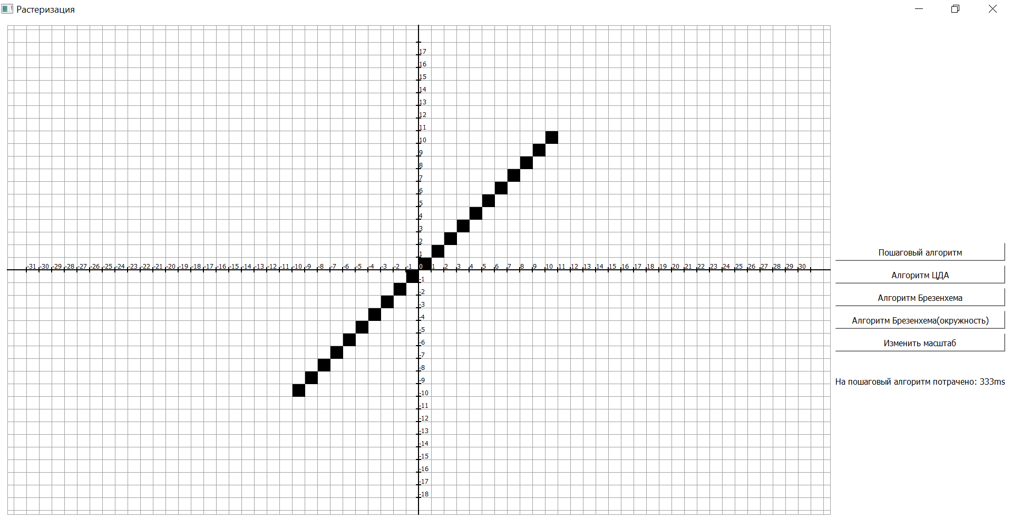

Рисунок 1 - результат работы пошагового алгоритма

Результат работы алгоритма ЦДА представлен на рисунке 2.

Время работы: 349 мс – отражается справа

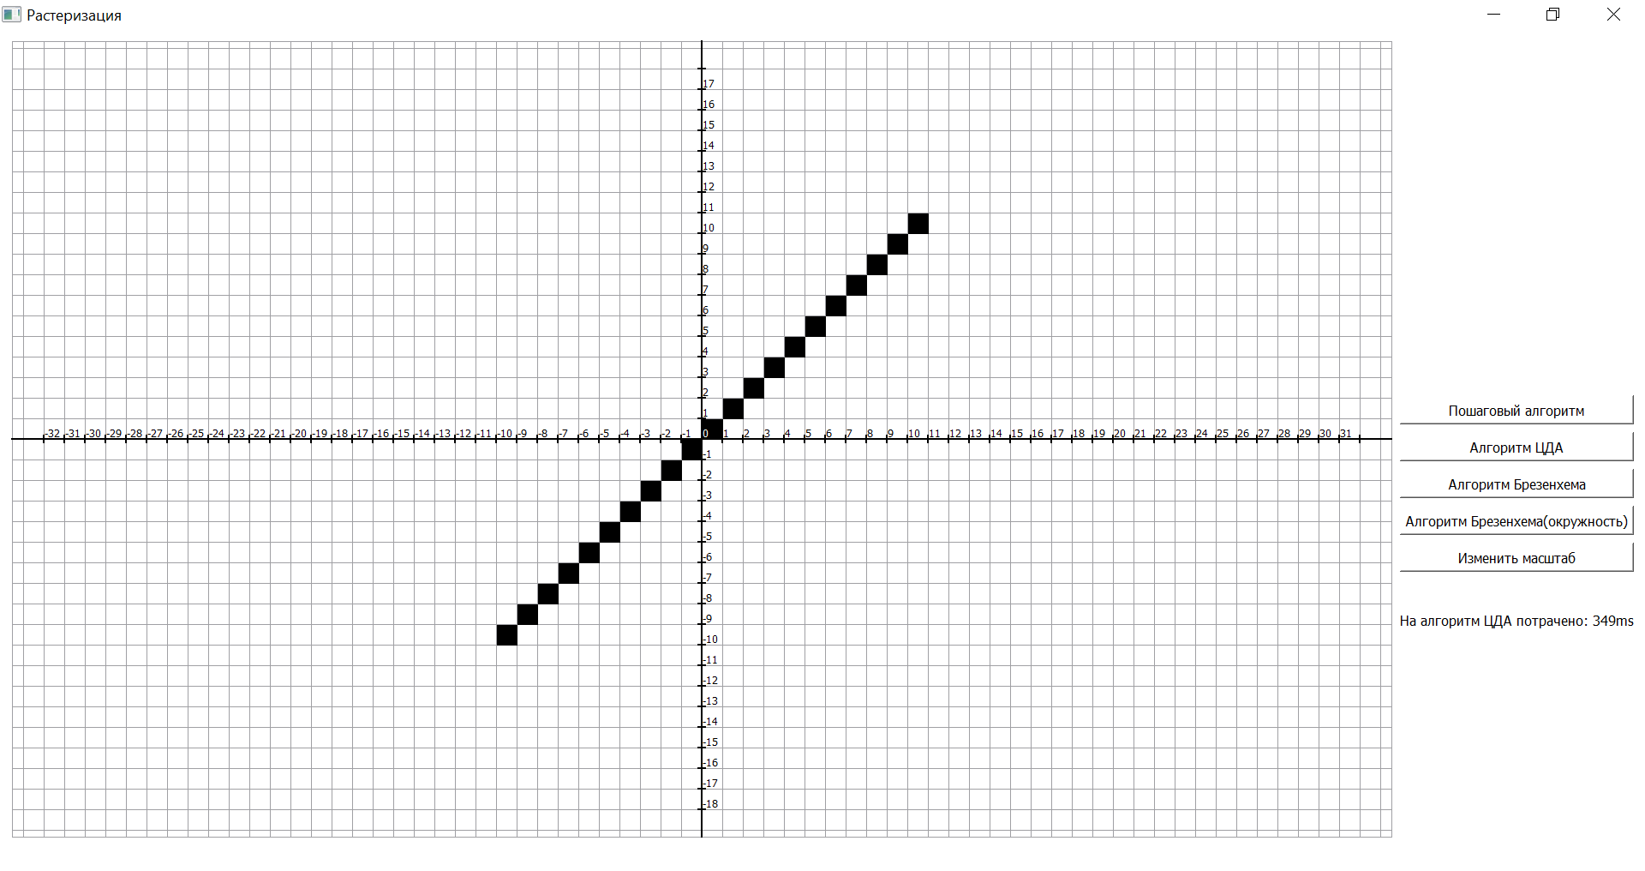

Рисунок 2 - результат работы алгоритма ЦДА

Результат работы алгоритма Брезенхема представлен на рисунке 3.

Время работы: 334 мс – отражается справа

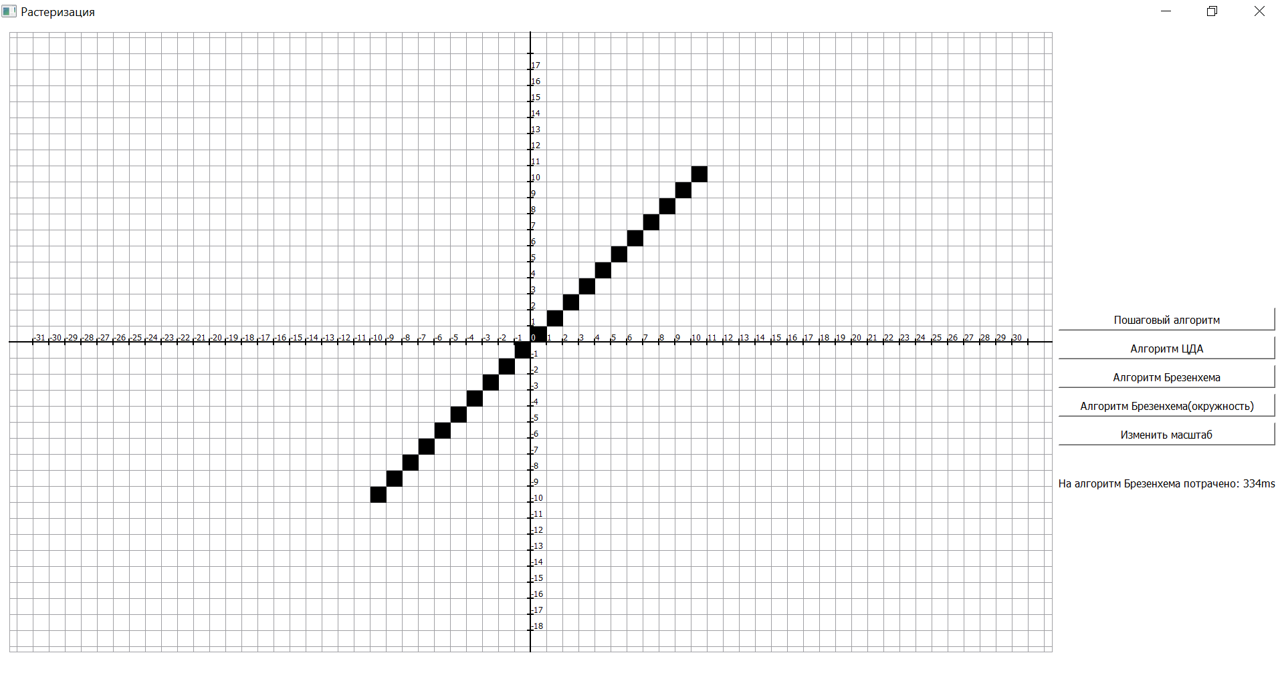

Рисунок 3 - результат работы алгоритма Брезенхема

Результат работы алгоритма Брезенхема (окружность) представлен на рисунке 4.

Время работы: 494 мс – отражается справа

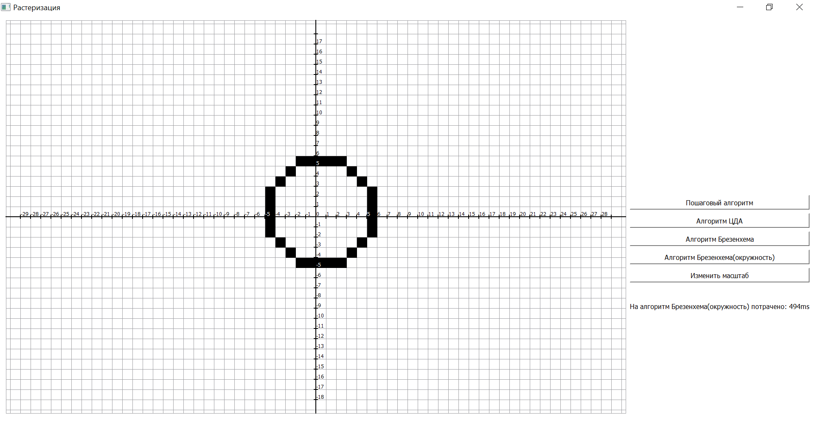

Рисунок 4 - результат работы алгоритма Брезенхема (окружность)

Вот таким образом целочисленные координаты привязаны к дискретной сетке:

int xpos = zx + (pixel.first) * u + pixel_width;

int ypos = zy - (pixel.second + 1) * u + pixel_width;

p.drawRect(xpos, ypos, u - pixel_width, u - pixel_width);